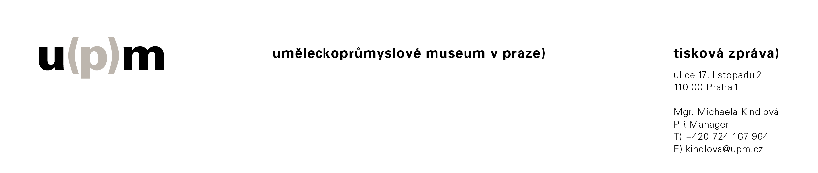

Expozice Český kubismus v domě U Černé Matky Boží je otevřena

V Praze 2. prosince 2015

Ve čtvrtek 3. prosince otevře Uměleckoprůmyslové museum v Praze novou expozici, která představuje český kubismus jako styl ideově propojující volné a užité umění i architekturu. Expozice obsahuje soubory a solitérní kusy nábytku, interiérové doplňky z keramiky, skla a kovů, tapety, plakátovou tvorbu či knižní grafiku. Zastoupeni jsou přední architekti a designéři, jako Pavel Janák, Josef Gočár, Josef Chochol, Vlastislav Hofman, Otakar Novotný či František Kysela. Jejich díla doplňuje výběr kubistické malby autorů Emila Filly, Bohumila Kubišty, Josefa Čapka, Václava Špály a plastiky Otto Gutfreunda.

Muzeum bylo připraveno otevřít novou expozici v domě U Černé Matky Boží už v říjnu roku 2012, kdy prostory opustila Národní galerie. Od té doby probíhala ve Státním fondu kultury jednání o dalším využití této národní kulturní památky. „Jsem velice ráda, že dlouhá jednání vedla k cíli a že dnes můžeme expozici, byť s malým zpožděním, otevřít. Je to jedinečná příležitost, jak prezentovat kubistické předměty z našich sbírek souborně v autentickém prostředí,“ říká ředitelka UPM Helena Koenigsmarková. Muzeum má expoziční prostory pronajaty na osm let s možností prodloužení nájemní smlouvy. Kromě dlouhodobé expozice budou v domě U Černé Matky Boží probíhat krátkodobé výstavy a vzdělávací programy. Po dobu uzavření hlavní budovy muzea z důvodu rekonstrukce je to tak další možnost, jak vedle expozice Secese v Obecním domě zpřístupnit alespoň část bohatých sbírek Uměleckoprůmyslového musea veřejnosti.

Samotná expozice je umístěna ve dvou patrech. Členěna je podle témat přibližujících kubismus jako myšlenkový proud sjednocující volné a užité umění, zdůrazňuje však i specifika jednotlivých oborů (architektura, nábytková tvorba) a širokou variabilitu jejich projevů. Postupuje od ideového vymezení stylu a problematiky formy uměleckého díla přes historii institucí spojených s českým kubismem až po inspirační zdroje a proměny kubismu po první světové válce. Klíčovým exponátem je soubor nábytku Josefa Gočára, původně určený pro autorovu vlastní jídelnu, jenž byl vystaven na mezinárodní výstavě německého sdružení Werkbund v Kolíně nad Rýnem roku 1914, či efektní a po funkční stránce patrně nejzdařilejší vybavení interiéru, které Josef Gočár navrhl pro herce Národního divadla Otto Bolešku v roce 1913. Expozice představuje i neméně významná díla malířská a sochařská, jako například ikonické dílo českého kubismu plastiku Úzkost od Otto Gutfreunda, jež byla na I. výstavě Skupiny výtvarných umělců v roce 1912 ústředním exponátem instalace. Tato plastika spolu s malbami Emila Filly a Bohumila Kubišty působivě uvádí i novou expozici. Instalaci doplňuje projekce návrhů a realizací převážně pražské kubistické architektury. Za podpory Ministerstva kultury k expozici vychází tištěný průvodce v české a anglické verzi.

V tzv. aktivní zóně je možné vyzkoušet, jak se sedí na replikách kubistických židlí. Pracovní listy Obyčejná židle, nebo muzejní exponát? vyzývají návštěvníky ke zkoumání sedacího nábytku z neobvyklých úhlů pohledu. UPM připravilo také mapku Procházka po pražské kubistické architektuře, která je k dispozici v tištěné podobě, nebo si ji lze stáhnout z nových webových stránek www.czkubismuc.cz.

Bohatý doprovodný program pro veřejnost zahrnuje cyklus komentovaných prohlídek a tematicky zaměřených přednášek. Od března 2016 budou probíhat edukační programy pro školy, vytvořené ve spolupráci s katedrami výtvarné výchovy a dějepisu Pedagogické fakulty Univerzity Karlovy v Praze, které navazují na rámcové vzdělávací programy jednotlivých stupňů škol.

Od ledna 2016 expozici rozšíří samoobslužné tablety s časovou osou, medailony osobností českého kubismu, ukázkami dobových kritik a karikatur, archivními snímky výstav Skupiny výtvarných umělců a s produkcí Pražských uměleckých dílen a družstva Artěl.

První z řady krátkodobých výstav, které budou expozici doplňovat, UPM otevře na jaře příštího roku. Představeny budou kubistické interiéry a exteriéry zachycené na fotografiích Josefa Sudka.

Ve čtvrtek 3. prosince 2015 bude pro všechny návštěvníky vstup zdarma!

________________________________________________________________________________
Dům U Černé Matky Boží je první pražskou kubistickou stavbou. Postaven byl jako obchodní dům v letech 1911 až 1912 podle návrhu tehdy jednatřicetiletého Josefa Gočára. Od roku 2010 patří do seznamu národních kulturních památek. Nároží domu zdobí kopie barokní sošky Černé Madony z původní zástavby, podle které dům dostal své jméno.

Autorka koncepce expozice a textů: Lucie Vlčková
Architektonické řešení: Jiří Javůrek, Sylvie Bednaříková, Jakub Žák (SGL project, s. r. o.)
Grafický design: Štěpán Malovec

Zapůjčitelé exponátů
Národní galerie v Praze
Národní muzeum
Západočeská galerie v Plzni
Moravská galerie v Brně
Muzeum východních Čech v Hradci Králové
Národní technické muzeum, Praha
Památník národního písemnictví, Praha
Ústav geochemie, mineralogie a nerostných zdrojů, Přírodovědecká fakulta Univerzity Karlovy v Praze
soukromé sbírky
Modernista, s. r. o. (repliky)

Vybudování expozice bylo hrazeno z investičního záměru Ministerstva kultury ČR.

www.upm.cz
www.czkubismus.cz

